Nama :

NPM :

Kelompok CBS :

1. Dicky memutuskan untuk bepergian dari Hamper ke Mug. Pada peta, lingkaran adalah sebuah kota dan sebuah garis adalah sebuah ruas jalan tol dua arah yang menghubungkan kedua kota. Huruf menunjukkan nama kota. Angka menunjukkan biaya yang harus dibayar saat masuk jalan tol yang menghubungkan dua kota tersebut. Mobil dapat berpindah arah saat ada sebuah persimpangan tapi tetap harus membayar penuh jalan yang dimasukinya. Misalnya untuk bepergian dari kota B ke C, dapat dipilih jalan sehingga membayar 24 = 18+6.

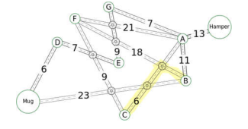

Berapa biaya paling murah dari Hamper ke Mug? Isikan sebuah bilangan bulat

1. Fauzan mempunyai peta yang sangat besar sehingga harus dipotong-potong dalam potongan kecil. Setiap potongan peta berukuran 8 x 8 petak seperti gambar. Malangnya, kapal Fauzan terlalu kecil sehingga tak dapat membawa semua potongan sekaligus. Untungnya, Fauzan sangat cerdik untuk mendokumentasikan setiap potongan dalam catatannya.

1. Jika semua petak dalam potongan peta sama warnanya, dia mencatat sebagai persegi dengan warna petak tersebut

2. Atau jika tidak, ia menandai dengan lingkaran dan membagi potongan peta menjadi 4 bagian (Gambar 2).

3. Ulangi proses sampai semua petak ditandai (Gambar 4).

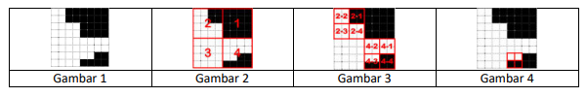

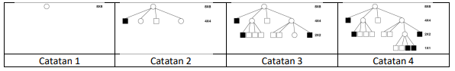

Berikut ini adalah catatan yang ada di buku Fauzan.

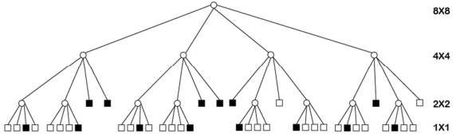

Peta yang mana yang cocok dengan catatan tersebut?

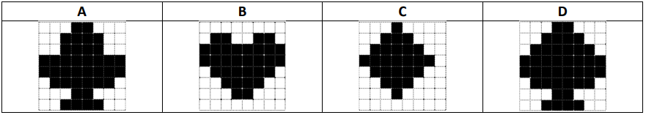

1. Karin memiliki robot yang diprogram untuk mengumpulkan permen sebanyak mungkin yang terhampar di lantai yang terdiri dari petak-petak. Tugas tersebut dilakukan pada saat robot berjalan melalui petak demi petak lantai. Setiap petak di lantai sebagai tergambar di bawah ini memiliki 0, 1, 2 atau 3 permen. Robot Karin mulai dari petak S (untuk start) di kiri bawah dan berakhir di petak F (untuk finish) di kanan atas. Namun, Robot Karin memiliki keterbatasan: setiap kali berpindah, dia hanya bisa berpindah dari satu petak ke petak berikutnya di sebelah kanannya atau di sebelah atasnya.

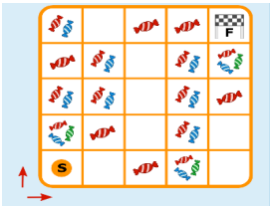

Mengingat Robot Karin akan mengumpulkan permen sebanyak-banyaknya, berapa banyak permen yang dikumpulkan oleh Robot Karin?

o 10

o 12

o 14

o 16

o 13

1. Diva ingin bermain dengan Daffa. Diva memiliki beberapa kartu berbentuk geometris dan ingin bertukar beberapa kartu yang dimilikinya dengan Daffa. Diva menggunakan aturan pertukaran kartu mengikuti diagram berikut:



Berdasarkan aturan permainan:

a. kartu persegi diganti dengan 2 kartu segitiga

b. 1 kartu segitiga diganti dengan 1 kartu persegi, 1 kartu segitiga, dan 1 kartu persegi lainnya

Sebagai contoh, jika Diva mulai permainan dari kartu persegi dengan menggunakan aturan yang ada, setelah 3 langkah dia akan mendapatkan kartu dengan urutan sebagai berikut:

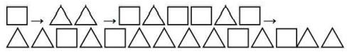

Aturan mana yang akan menghasilkan urutan kartu berikut?

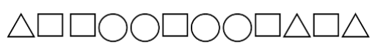

A. 

B. 

C. 

D. 

1. Berikut ini adalah peta untuk berjalan-jalan di taman CBS:

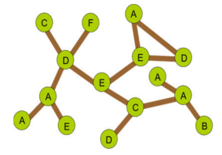

Lingkaran hijau melambangkan pohon dan garis coklat melambangkan jalan. Perhatikan bahwa huruf yang sama dapat dipakai melambangkan pohon. Trayek dari pohon F ke pohon B dapat dituliskan sebagai F D E C A B. Pada suatu hari minggu, ada dua keluarga jalan-jalan di taman CBS. Trayek keluarga Fauzan adalah B A A A C E D E E D A. Trayek keluarga Daffa adalah F D C D A E A D E D A.

Asumsikan bahwa kedua keluarga tersebut berangkat bersamaan dan berjalan dari satu pohon ke pohon berikutnya. Waktu tempuh dari satu pohon ke pohon berikutnya selalu sama. Berapa kali kedua keluarga tersebut bertemu pada pohon yang sama?

A. Dua kali

B. Satu kali

C. Tiga kali

D. Mereka tidak pernah bertemu

1. Terdapat tiga orang panitia CBS, masing-masing mempunyai satu meja belajar sendiri. Pada setiap meja ada 2 buku, yang anda lihat berantakan urutannya. Mereka ingin merapikannya pada beberapa kali (putaran) dan menukar buku. Pada setiap putaran, setiap panitia menukar dengan salah satu cara:

● Pada cara pertama, satu panitia menukar dua buku yang berada pada sebuah meja (Contoh A).

● Pada cara kedua, panitia bersebelahan menukar dua buku yang ada pada kiri-kanannya (Contoh B).

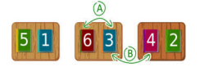

● Pada putaran pertama (dan pada setiap putaran bernomor ganjil berikutnya), setiap panitia menukar buku yang ada di mejanya (contoh A) jika keduanya tidak terurut.

● Pada putaran kedua (dan pada setiap putaran bernomor genap berikutnya), setiap panitia, kecuali di meja ter kanan, menukar buku ter kanannya dengan buku terkiri meja disebelah kanannya (contoh B) jika keduanya tidak terurut.

● Putaran-putaran dilakukan sampai semua terurut.

Berapa banyaknya putaran minimal yang dibutuhkan untuk mendapatkan urutan 1, 2, 3, 4, 5, 6?

A. 3 putaran

B. 4 putaran

C. 5 putaran

D. 6 putaran

1. Karin tinggal di sebuah desa yang isinya hanya 9 rumah, ditata secara melingkar mengelilingi danau. Pintu masuk rumah diberi jarak 10 meter antara satu sama lain. Pada hari Lebaran, Karin ingin mengunjungi tetangganya. Karin mulai dari rumahnya (H), berjalan ke salah satu arah dan akan mengunjungi sebuah rumah jika ia memutuskan untuk berhenti. Setelah selesai berkunjung, ia akan berjalan lagi (bisa berbeda arah), dan mengunjungi salah satu rumah lain yang belum dikunjunginya. Setiap kali ia mengunjungi sebuah rumah, ia mencatat jarak dari rumah ia berangkat sampai dengan rumah yang dikunjungi sebelumnya.

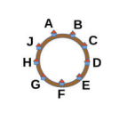

Berangkat dari rumah (H), Karin berakhir di rumah F, dan mencatat jarak yang ditempuh: 20 10 20 40. Pilih 3 rumah tetangga yang dikunjungi Karin sebelum sampai ke F. Tuliskan huruf dari rumah-rumah yang dikunjungi oleh Karin.